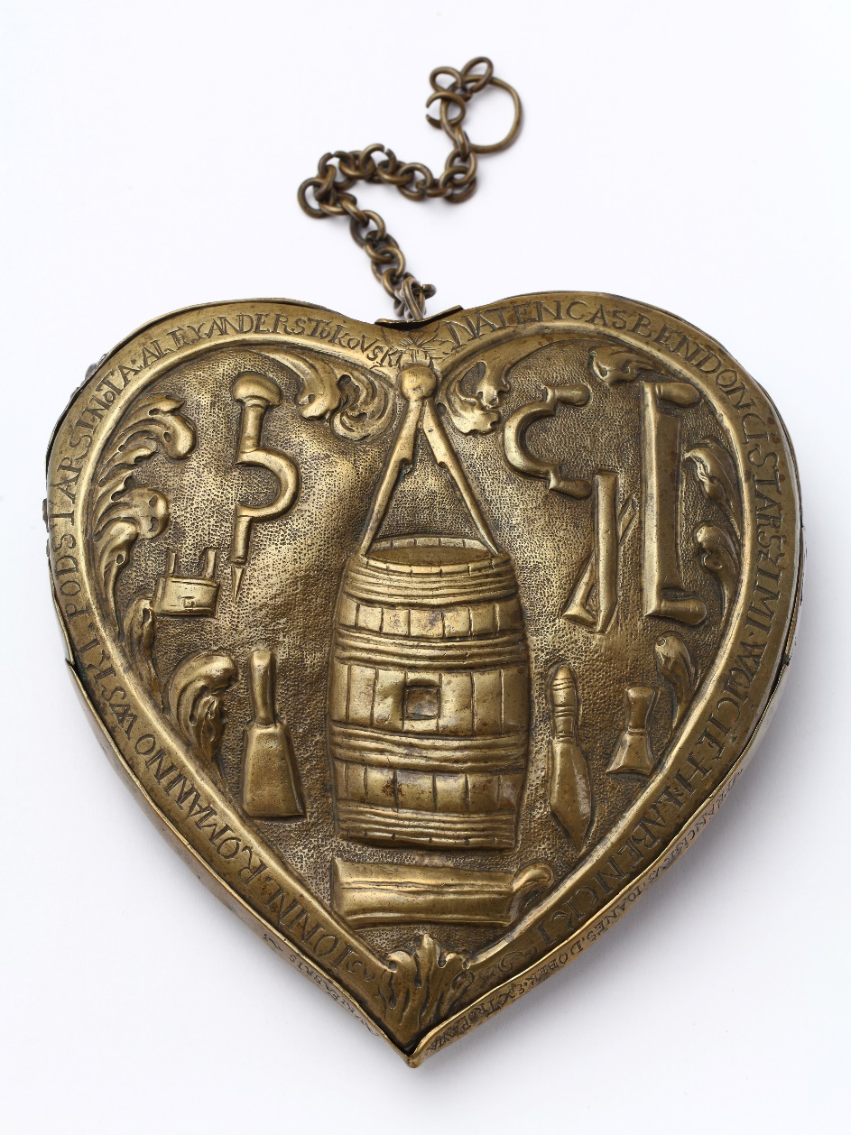
Tytuł: Obesłanie cechu stelmachów, kołodziejów,
stolarzy i bednarzy kleparskich
Autor: Franciszek Jan Dobek z Tropawy (?)
Miejsce wykonania: Kraków lub Kleparz pod Krakowem
Data wykonania: 1712 rok
Materiał: blacha mosiężna
W zbiorach: Muzeum Krakowa

Obesłanie to przedmiot z dawnych czasów.
Ten przedmiot służył do zawiadamiania o dacie i miejscu spotkania.
Obesłania mogły mieć różne kształty.

To obesłanie jest zrobione z metalu. Zrobił je dawno temu rzemieślnik.

Rzemieślnicy to ludzie którzy produkowali różne przedmioty.
Rzemieślnicy robiący podobne rzeczy tworzyli grupy.
Taką grupę nazywamy cechem rzemieślników.
Na przykład rzemieślnicy robiący wozy to cech stelmachów.
Rzemieślnicy robiący koła do wozów do cech kołodziejów.
Rzemieślnicy robiący różne rzeczy z drewna to cech stolarzy.
Rzemieślnicy robiący beczki to cech bednarzy.
Każdy cech rzemieślników miał swojego przywódcę.
Przywódca organizował spotkania cechu rzemieślników.
Przywódca doczepiał karteczkę z datą spotkania do obesłania.
Takie obesłanie z karteczką musiał przeczytać każdy rzemieślnik.
Rzemieślnicy dzięki obesłaniu mogli przyjść punktualnie na spotkanie.
To obesłanie należało do cechów kleparskich, czyli z Kleparza.
Kleparz to dawniej osobne miasto, a dziś dzielnica Krakowa.

Dzisiaj już nie robi się obesłań.
Dzisiaj możesz umówić się na spotkanie przez telefon albo przez Internet.

Autorzy tekstów: Jurek Łobaza, Anna Jeżowska-Siwek.
Korekta tekstów: Katarzyna Bury, Elżbieta Lang, Witold Turdza.
Teksty napisano w Muzeum Krakowa w 2021 roku.

Ten tekst dofinansowano ze środków Ministra Kultury, Dziedzictwa Narodowego
i Sportu pochodzących z Funduszu Promocji Kultury.
Minister przekazał Muzeum Krakowa pieniądze, żeby zapłacić autorom tekstu.

